
АДМИНИСТРАЦИЯ ЛЕНИНГРАДСКОЙ ОБЛАСТИ
КОМИТЕТ ПО КУЛЬТУРЕ ЛЕНИНГРАДСКОЙ ОБЛАСТИ

ПРИКАЗ

«___»____________2020 г. №___________________
Санкт-Петербург

Об утверждении границ территории выявленного объекта культурного наследия «Береговая батарея Хумалайоки. Комплекс» по адресу: Ленинградская область, Выборгский район, берег Финского залива
к Ю-В от пос. Ермилово

В соответствии со статьями 3.1, 9.2, 33 Федерального закона от 25 июня 2002 года № 73-ФЗ «Об объектах культурного наследия (памятниках истории и культуры) народов Российской Федерации», статьей 4 закона Ленинградской области от 25 декабря 2015 года № 140-оз «О государственной охране, сохранении, использовании и популяризации объектов культурного наследия (памятников истории и культуры) народов Российской Федерации, расположенных на территории Ленинградской области», подпункта 2.2.2. Положения о комитете по культуре Ленинградской области, утвержденного постановлением Правительства Ленинградской области от 24 октября 2017 года № 431,

приказываю:

- Утвердить границы территории выявленного объекта культурного наследия «Береговая батарея Хумалайоки. Комплекс» по адресу: Ленинградская область, Выборгский район, берег Финского залива к Ю-В от пос. Ермилово (далее – Объект), включенного в Перечень выявленных объектов культурного наследия, расположенных на территории Ленинградской области, утвержденный приказом комитета по культуре Ленинградской области от 01.12.2015 № 01-03/15-63, согласно приложению 1 к настоящему приказу.
- Отделу по осуществлению полномочий Ленинградской области в сфере объектов культурного наследия департамента государственной охраны, сохранения и использования объектов культурного наследия комитета по культуре Ленинградской области направить копию настоящего приказа в федеральный орган исполнительной власти, уполномоченный Правительством Российской Федерации на осуществление государственного кадастрового учета, государственной регистрации прав, ведение Единого государственного реестра недвижимости и предоставление сведений, содержащихся в Едином государственном реестре недвижимости, его территориальные органы, в сроки, установленные действующим законодательством.
- Отделу взаимодействия с муниципальными образованиями, информатизации и организационной работы комитета по культуре Ленинградской области обеспечить размещение настоящего приказа на сайте комитета по культуре Ленинградской области в информационно-телекоммуникационной сети «Интернет».
- Контроль за исполнением настоящего приказа оставляю за собой.
- Настоящий приказ вступает в силу со дня его официального опубликования.

Заместитель председателя комитета – начальник департамента государственной охраны, сохранения и использования объектов культурного наследия | Г.Е. Лазарева

Подготовил:
Главный специалист отдела по осуществлению полномочий Ленинградской области в сфере объектов культурного наследия департамента государственной охраны, сохранения и использования объектов культурного наследия комитета по культуре Ленинградской области
_____________________________ М.Е. Риннус

Согласовано:

Начальник отдела по осуществлению полномочий Ленинградской области в сфере объектов культурного наследия департамента государственной охраны, сохранения и использования объектов культурного наследия комитета по культуре Ленинградской области

_____________________________ С.А. Волкова

Начальник сектора правового обеспечения департамента государственной охраны, сохранения и использования объектов культурного наследия комитета по культуре Ленинградской области

______________________________ Ю.И. Юруть

Ознакомлен:

Начальник отдела взаимодействия с муниципальными образованиями, информатизации и организационной работы комитета по культуре Ленинградской области

__________________Т.П. Павлова

Главный специалист отдела по осуществлению полномочий Ленинградской области в сфере объектов культурного наследия департамента государственной охраны, сохранения и использования объектов культурного наследия комитета по культуре Ленинградской области

_____________________________ М.Е. Риннус

Приложение 1
к приказу комитета по культуре
Ленинградской области
от «___» _____________2020 г.
№ _________________________

Границы территории выявленного объекта культурного наследия
«Береговая батарея Хумалайоки. Комплекс» по адресу: Ленинградская область, Выборгский район, берег Финского залива к Ю-В от пос. Ермилово

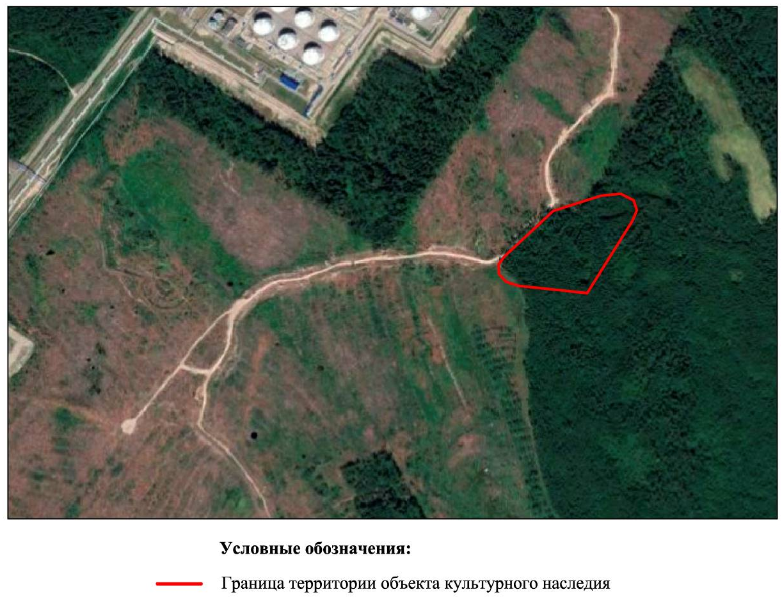

Карта (схема) границ территории выявленного объекта культурного наследия «Береговая батарея Хумалайоки. Комплекс» по адресу: Ленинградская область, Выборгский район, берег Финского залива к Ю-В от пос. Ермилово
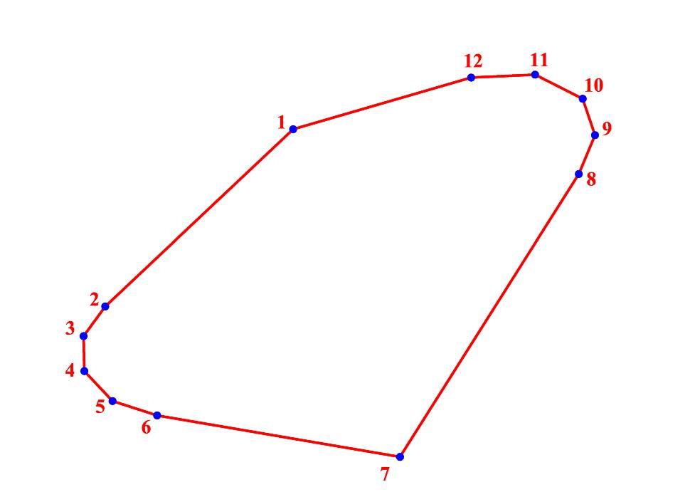

УСЛОВНЫЕ ОБОЗНАЧЕНИЯ:
Граница территории объекта культурного наследия
Номер характерной точки

Перечень координат поворотных (характерных) точек границ территории выявленного объекта культурного наследия «Береговая батарея Хумалайоки. Комплекс» по адресу: Ленинградская область, Выборгский район, берег Финского залива к Ю-В от пос. Ермилово

Номер  поворотной (характерной) точки | Координаты поворотных (характерных) точек в местной системе координат МСК-47
Номер  поворотной (характерной) точки | X | Y
1 | 480443,98 | 1294977,33
2 | 480337,15 | 1294861,32
3 | 480319,24 | 1294847,94
4 | 480297,72 | 1294848,13
5 | 480279,05 | 1294865,29
6 | 480270,13 | 1294892,63
7 | 480243,59 | 1295040,99
8 | 480415,29 | 1295152,33
9 | 480439,04 | 1295162,49
10 | 480461,28 | 1295154,98
11 | 480476,19 | 1295125,98
12 | 480474,54 | 1295086,6

Режим использования территории выявленного объекта культурного наследия «Береговая батарея Хумалайоки. Комплекс» по адресу: Ленинградская область, Выборгский район, берег Финского залива к Ю-В от пос. Ермилово

1. На территории памятника запрещаются: строительство объектов капитального строительства и увеличение объемно-пространственных характеристик существующих на территории памятника объектов капитального строительства; проведение земляных, строительных, мелиоративных и иных работ, за исключением работ по сохранению объекта культурного наследия или его отдельных элементов, сохранению историко-градостроительной или природной среды объекта культурного наследия.
2. На территории памятника разрешается ведение хозяйственной деятельности, не противоречащей требованиям обеспечения сохранности объекта культурного наследия и позволяющей обеспечить функционирование объекта культурного наследия в современных условиях.
3. Запрещается использовать территорию объекта культурного наследия:
под склады и объекты производства взрывчатых и огнеопасных материалов, предметов и веществ, загрязняющих интерьер объекта культурного наследия, его фасад, территорию и водные объекты и (или) имеющих вредные парогазообразные и иные выделения;
под объекты производства, имеющие оборудование, оказывающее динамическое и вибрационное воздействие на конструкции объекта культурного наследия, независимо от мощности данного оборудования;
под объекты производства и лаборатории, связанные с неблагоприятным для объекта культурного наследия температурно-влажностным режимом и применением химически активных веществ.

